5. Tagung Soziale Diagnostik
Diagnostik in der Sozialen Arbeit
Wissenschaft trifft Praxis
17./18. Oktober 2014, Olten (CH)

Samstag, 18. Oktober 2014

Keynote 4: Soziale Diagnose und Organisation

Soziale Einrichtungen und Dienste in der Sozialen Arbeit verrichten moralische, nicht technische Arbeit, denn sie (re-)produzieren in ihrem Alltag normative Ordnungen in Form von Fürsorglichkeit, Gerechtigkeit, Loyalität, Autorität, Freiheit und Reinheit. Soziale Diagnostik lässt sich in diesem Zusammenhang als ein Instrument verstehen, das der Erzeugung von Fallgeschichten dient. Mittels dieser Fallgeschichten erfolgt eine Sinnstiftung, die die Grundlage für den Umgang mit den Klienten bildet, denn ein elementarer Bestandteil dieser Fallgeschichten ist eine emotional-moralische Positionierung der Klienten, die zugleich eine Selbstpositionierung des Organisationspersonals ist. Das so entstehende normative Positionsgefüge bestimmt dann die Zuweisung von Arbeitsressourcen sowie die Form der Interaktion mit den Klienten

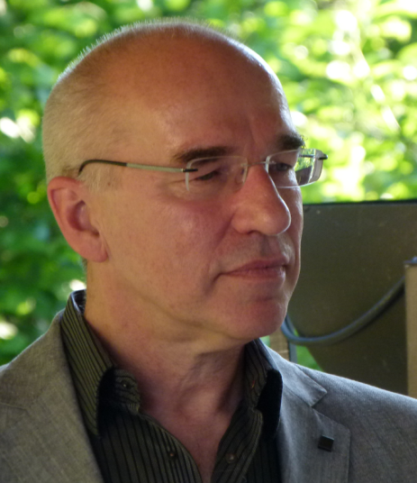

Prof. Dr. Thomas Klatetzki

Dipl. Psychologe und Dipl. Soziologe, Universität Siegen, Fakultät I Seminar für Sozialwissenschaften
Arbeitsschwerpunkte: Soziale personenbezogene Dienstleistungsorganisationen, Emotion und Organisation, Soziale Problembearbeitung als Prozess, Organisation von Gewalt und Grausamkeit

